2022年（令和4年）1１月号
11200日
11
2022
ハラスメント・メンタルヘルスの情報発信
いきいき職場通信

発行：フローリッシュ社労士事務所

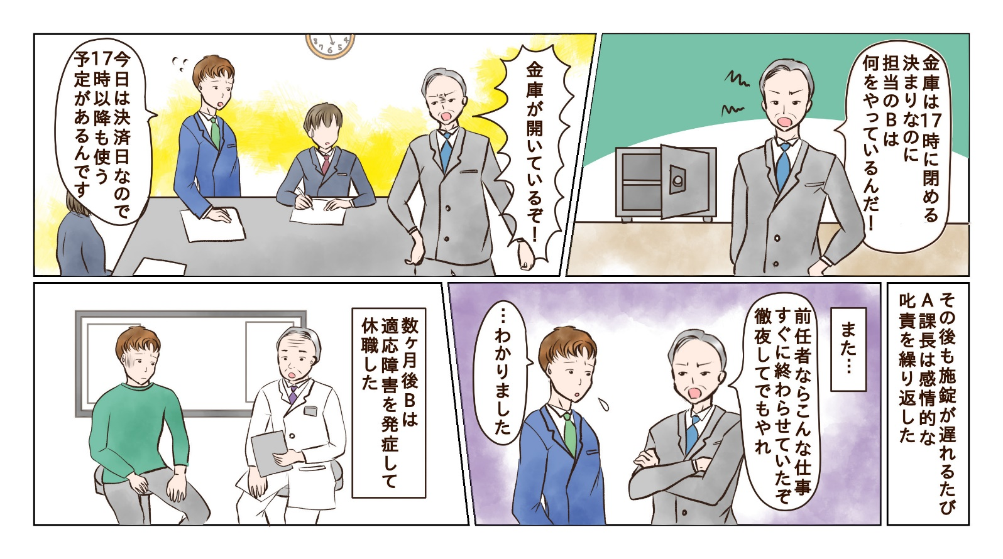
＜背景＞
Bは、時間がかかってもきっちりと業務を行う性格で前任の課長からは高く評価されていた。一方A課長は、新任課長として張り切っているが、ルールや約束は絶対に守るものとの意識が強く、部下にもそれを要求するなど融通性がなく、また感情に走る傾向が強い。

次のマンガを読んで、問題について考えましょう
ハラスメント

＜これってパワハラ？＞
パワハラの3つの要件に当てはまるか考えてみましょう。

①「優越的な関係を背景とした言動」に 当てはまる・当てはまらない・微妙
理由：

②「業務上必要かつ相当な範囲を超えた」に 当てはまる・当てはまらない・微妙
理由：

③「労働者の就業環境が害される」に 当てはまる・当てはまらない・微妙
※あなたがBだったら、就業上、見過ごせない程度の苦痛を感じるかどうかで考えて下さい

裏面に答えがあります。
＜コメント＞
３つの要件との関係は下記の通りです。
①「優越的な関係を背景とした言動」に当てはまる：上司・部下の関係です。
②「業務上必要かつ相当な範囲を超えた」に当てはまる：感情的な叱責が他の部員の前で何度も行われた
り、過大な要求がされています。
③「労働者の就業環境が害される」に当てはまる：他の人であっても精神的苦痛を感じると思われます
3つの要件を全て満たしているので、パワハラに該当します。「ルールや約束を守る」ことはもちろん大切なことですが、「○○であるべき」という“べき”が強すぎると、それに合わない言動を認めることができなくなり、マイクロマネジメント型のパワハラをしがちです。“べき”は怒りのもとになりやすいので、アンガーマネジメントを学ぶことも一助になるかもしれません。
※東京人権啓発企業連絡会「パワハラ事例集」を参考に作成しています。

ジャーナリング ～ 書く瞑想 ～
メンタルヘルス

ジャーナリングとは、頭に浮かぶことを決まった時間内で自由に書き出すことです。「今ここに集中する」マインドフルネスな状態をつくりだすことから、書く瞑想とも呼ばれています。もやもやした気持ちを抱えて苦しい時は、ぜひ試してみてください。「今感じていること」を思いのままに書くのもいいですし、「今の悩み」、「今感謝していること」、「今やりたいこと」のようなテーマを決めてもOKです。ジャーナリングの効果はたくさんありますが、今抱えている悩みと距離をとって、客観的に見られるようになることもその一つです。その結果、あせりがやわらぐので、落ち着いて物事を考えることができるようになります。それ以外にも、それまで思いつかなかった選択肢に気づけたり、モヤモヤとした頭をリセットできるという効果もあります。

お勧め書籍
ほめるのをやめよう リーダーシップの誤解 岸見一郎(著) 日経BP

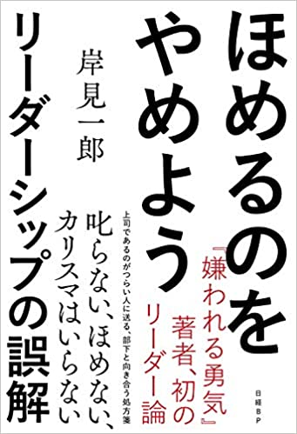
ベストセラーとなった『嫌われる勇気』の著者によるリーダーシップ論です。
「ほめるのをやめよう」というタイトルから、「リーダーは厳しくあるべきだ」という内容だと誤解をされてしまうかもしれませんが、著者は「叱るのをやめよう」とも言っており、アドラー心理学の特徴である「勇気づけ」を部下に対して行うことを勧めています。印象的だったのは「『悪い』リーダーは存在しません。部下との対人関係をどう築けばいいか知らない『下手な』リーダーがいるだけです。」という部分です。パワハラのグレーゾーンは、（パワハラとして抑圧する対象ではなく）『下手な』指導であり、どう改善するかが大事だと考えていたので、大変共感しました。また「自分は果たしてリーダーとして適格なのか、よきリーダーであるためにはどうすればいいかを考え抜くことが必要なのです。」という部分も、パワハラの取り組みには大事だと考えています。
ハラスメントに関する相談は下記窓口にご連絡ください。秘密は厳守します。
E–mail ：○○○○○○
内線番号：○○○、○○○
担 当 者：○○○、○○○

